EVALVACIJA IN ANALIZA DELA NA DOMU - 6. TEDEN
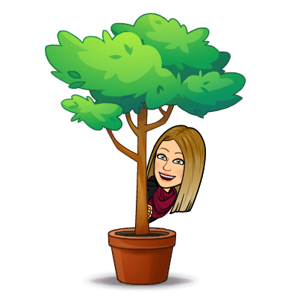
Dragi učenec, draga učenka.
Tale list je namenjen TEBI, zato ga izpolnjuj TI, ne TVOJI starši. Zanima me TVOJA povratna informacija, ali je TEBI zanimivo, enostavno, težko, zabavno…
Želim TI prijeten teden.
Učiteljica Anita

Ime in priimek:
PREDMET | SNOV | OPRAVLJENO (obkljukaj) | OPOMBE*(težko, lahko, zanimivo, enostavno, moram bolj utrditi,…)
SLJ | Ljudska pravljica:  Danes malo, jutri malo
 | Besede nagajivke
 | Tri botre lisičice
TD  tehniški dan | Moje lastnosti
 | Regratov med
 | Izdelek iz embalaže
MAT | Ugotavljanje predznanja
 | Telesa
 | Liki
 | Kviz
GUM | Spoznajmo tolkala
ŠPO | Preskakovanje kolebnice
 | Tvoji trenutki 6. teden | po želji

Opombe:
TD (tehniški dan) - izbereš eno od treh možnosti, če želiš, pa lahko opraviš dve ali celo vse tri.

